## 1. PIELIKUMS

Ogres novada pašvaldības domes

26.09.2024. sēdes lēmumam

(protokols Nr.14; 15.)

**Darba uzdevums lokālplānojuma izstrādei nekustamā īpašuma “Burtnieki”, Ciemupē, Ogresgala pag., Ogres nov., kadastra Nr. 7480 005 0088, sastāvā esošajai zemes vienībai ar kadastra apzīmējumu 7480 005 0088, nekustamā īpašuma “Dūdas”, Ciemupē, Ogresgala pag., Ogres nov., kadastra Nr. 7480 005 0016, sastāvā esošajai zemes vienībai ar kadastra apzīmējumu 7480 005 1047 un nekustamā īpašuma “Amatnieki”, Ciemupē, Ogresgala pag., Ogres nov., kadastra numurs 7480 005 0184, sastāvā esošajai zemes vienībai ar kadastra apzīmējumu 7480 005 0184,**

**lai grozītu Ogres novada teritorijas plānojumu 2012.–2024. gadam**

*Izdots saskaņā ar Ministru kabineta 2014. gada 14. jūlija noteikumu Nr. 628 “Noteikumi par pašvaldību teritorijas attīstības plānošanas dokumentiem” 77. punktu*

**Darba uzdevuma saturs:**

1. **Lokālplānojuma izstrādes pamatojums;**
2. **Lokālplānojuma izstrādes uzdevumi;**
3. **Institūcijas, kuras sniedz nosacījumus lokālplānojuma izstrādei un atzinumus par izstrādāto lokālplānojuma redakciju;**
4. **Plānotie sabiedrības līdzdalības veidi un pasākumi;**
5. **Lokālplānojuma teritorijas un lokālplānojuma izpētes teritorijas robeža.**
6. **Lokālplānojuma izstrādes pamatojums**

Lokālplānojums tiek izstrādāts nolūkā pamatot nepieciešamās izmaiņas Ogres novada teritorijas plānojumā 2012.-2024. gadam noteiktajā teritorijas funkcionālajā zonējumā, radot priekšnoteikumus nekustamā īpašuma “Burtnieki”, Ciemupē, Ogresgala pag., Ogres nov., kadastra Nr. 7480 005 0088, sastāvā esošās zemes vienības ar kadastra apzīmējumu 7480 005 0088, un nekustamā īpašuma “Dūdas”, Ciemupē, Ogresgala pag., Ogres nov., kadastra Nr. 7480 005 0016, sastāvā esošās zemes vienības ar kadastra apzīmējumu 7480 005 1047 attīstībai savrupmāju apbūvei.

1. **Lokālplānojuma izstrādes uzdevumi**
   1. Izstrādāt lokālplānojuma risinājumus, ievērojot Ogres novada ilgtspējīgas attīstības stratēģiju 2022.–2034. gadam[1].
   2. Pamatot un izstrādāt nepieciešamos grozījumus Ogres novada teritorijas plānojumā 2012.–2024.gadam lokālplānojuma teritorijā atbilstoši Ministru kabineta 2013.gada 30.aprīļa noteikumu Nr.240 „Vispārīgie teritorijas plānošanas, izmantošanas un apbūves noteikumi” prasībām, detalizēti nosakot atļautos izmantošanas veidus un apbūves parametrus, paredzot nosacījumus vides risku samazināšanai.
   3. Lokālplānojuma risinājumos respektēt vietas kontekstu, pamatot ar piegulošās teritorijas funkcionāli telpisko analīzi.
   4. Izvērtējot apbūves iespējamību Zemes vienībās, ņemt vērā Ciemupes poldera hidrotehnisko stāvokli, applūšanas risku, apbūves attīstības ietekmi uz citu Ciemupes poldera sateces baseinā esošo lauksaimniecības teritoriju lauksaimniecisko izmantošanu.
   5. Detalizēti noteikt izmantošanas veidus un apbūves parametrus, respektējot vietas kontekstu.
   6. Ielas sarkanās līnijas lokālplānojuma teritorijā plānot:
      1. kā atsevišķu zemes vienību;
      2. paredzot jaunveidojamai ielai lietus ūdens novadīšanas risinājumu (nodrošināt lietusūdens savākšanu un novadīšanu būvēs virsūdens savākšanai un novadīšanai (grāvjos) vai izmantot zaļos lietusūdens apsaimniekošanas risinājumus, vai kombinējot abus iepriekšminētos veidus);
      3. paredzot jaunveidojamai ielai apstādījumu risinājumu.
   7. Izvērtēt esošā inženiertehniskā nodrošinājuma atbilstību attīstības iecerei un noteikt nepieciešamo plānoto un perspektīvo inženiertehniskās apgādes tīklu un būvju izvietojumu.
   8. Sniegt plānotās apbūves organizācijas priekšlikumu, tostarp sagatavot zemes vienību sadalīšanas risinājuma priekšlikumu.
   9. Nodrošināt ērtu sasaisti ar esošo transporta infrastruktūru. Izstrādāt lokālplānojuma teritorijai satiksmes organizācijas shēmu, jaunveidojamās ielas šķērsprofilā ietvert apstādījumus.
   10. Pamatot lokālplānojuma risinājumus, t.sk. pamatot atbilstību Ogres novada ilgtspējīgas attīstības stratēģijai 2022.–2034. gadam.
   11. Stratēģiskā ietekmes uz vidi novērtējuma procedūras piemērošanas gadījumā izstrādāt Vides pārskatu.
   12. Grafiskā daļa jāizstrādā, izmantojot topogrāfisko karti ar mēroga noteiktību M 1:500.
2. **Institūcijas, kuras sniedz nosacījumus lokālplānojuma izstrādei un atzinumus par izstrādāto lokālplānojuma redakciju:**
   1. Valsts vides dienesta Lielrīgas reģionālā vides pārvalde,
   2. Dabas aizsardzības pārvaldes Pierīgas reģionālā pārvalde,
   3. Veselības inspekcija,
   4. Valsts ugunsdzēsības un glābšanas dienesta Ogres daļa,
   5. VSIA “Latvijas valsts ceļi” Rīgas reģionālā nodaļa,
   6. VSIA “Zemkopības ministrijas nekustamie īpašumi” Ogres sektors,
   7. AS “Sadales tīkls”,
   8. AS “Gaso”,
   9. SIA “TET”,
   10. PA “Ogres Komunikācijas”,
   11. SIA “Ogres Namsaimnieks”,
   12. Nacionālā kultūras mantojuma pārvalde.
3. **Plānotie sabiedrības līdzdalības veidi un pasākumi**

Lokālplānojuma redakcija nododama publiskajai apspriešanai uz 4 nedēļām, nodrošinot lokālplānojuma materiālu pieejamību Ogres novada pašvaldības administrācijas ēkā, Ogrē, Brīvības ielā 33, un Ogresgala pagasta pārvaldes ēkā, Bumbieru ielā 9, Ogresgalā, Ogresgala pag., Ogres nov., kā arī ievietojot tos Ogres novada pašvaldības tīmekļvietnē un Teritorijas attīstības plānošanas informācijas sistēmā. Minētajā termiņā sabiedrības viedokļu uzklausīšanai organizējama publiskās apspriešanas sanāksme.

1. **Lokālplānojuma teritorijas robeža**

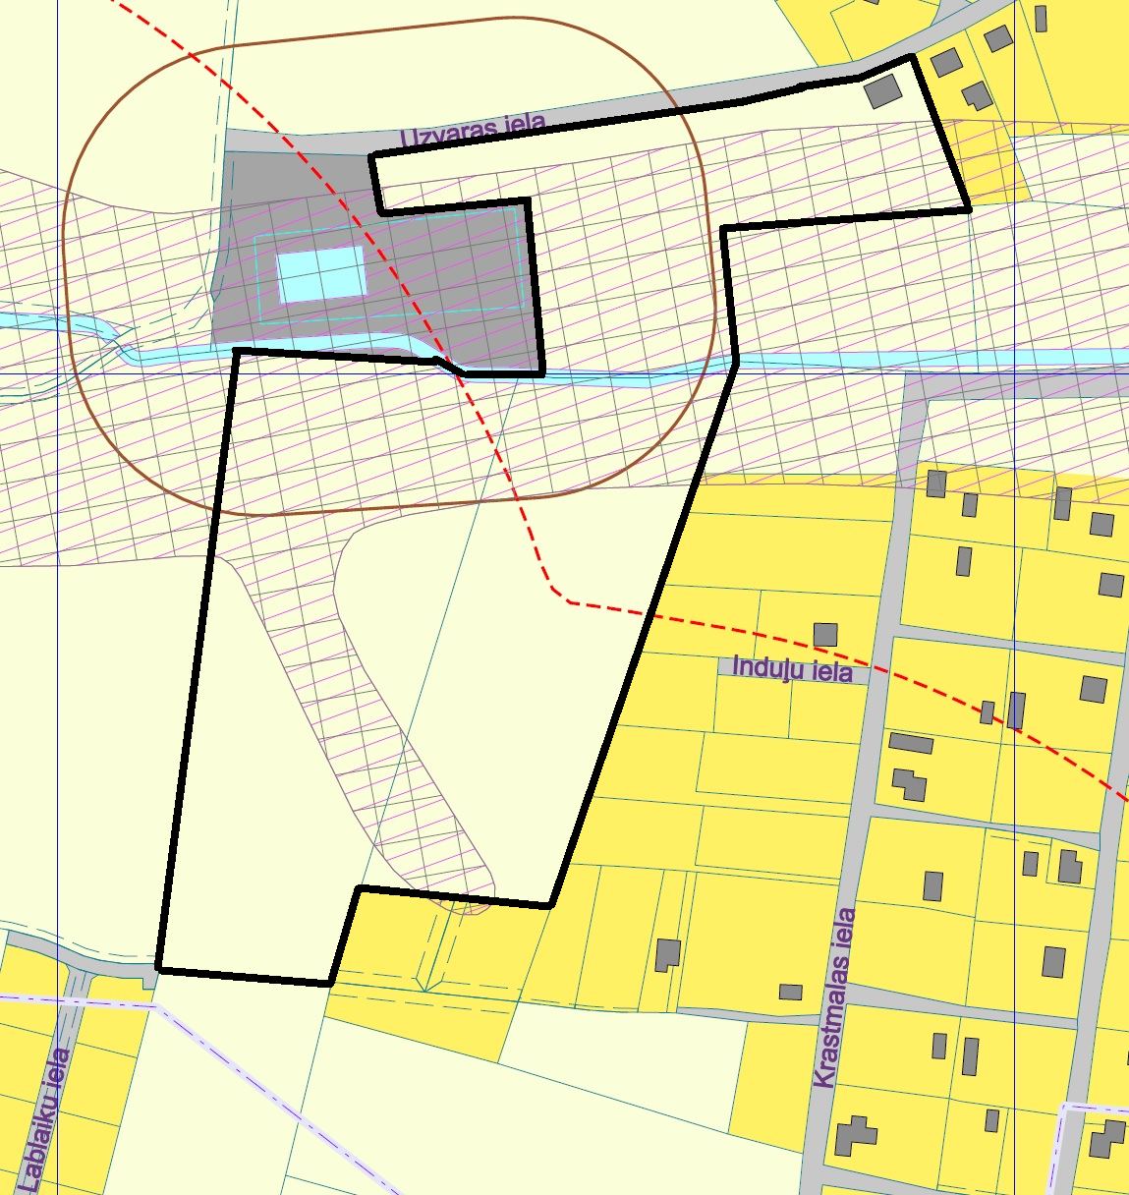

**Apzīmējumi**

Lokālplānojuma teritorija – nekustamā īpašuma “Burtnieki”, Ciemupē, Ogresgala pag., Ogres nov., kadastra Nr. 7480 005 0088, sastāvā esošā zemes vienība ar kadastra apzīmējumu 7480 005 0088, nekustamā īpašuma “Dūdas”, Ciemupē, Ogresgala pag., Ogres nov., kadastra Nr. 7480 005 0016, sastāvā esošā zemes vienība ar kadastra apzīmējumu 7480 005 1047, un nekustamā īpašuma “Amatnieki”, Ciemupē, Ogresgala pag., Ogres nov., kadastra numurs 7480 005 0184, sastāvā esošā zemes vienība ar kadastra apzīmējumu 7480 005 0184.

Izstrādāja:

J. Duboks

Ogres novada pašvaldības Centrālās administrācijas

Attīstības un plānošanas nodaļas telpiskais plānotājs

1. <https://tapis.gov.lv/tapis/lv/downloads/153036>